Verwandte Begriffe

Brems- und charakteristische Röntgenstrahlung, Fluoreszenzstrahlung, Fluoreszenzausbeute, Interferenz von Röntgenstrahlen, Kristallstrukturen, Bragg-Gleichung, Comptonstreuung, Escape-Peaks, Halbleiterenergiedetektoren, Vielkanalanalysatoren.

Prinzip

Fluoreszenzstrahlung, die von Elementen einer Probe stammen, können bei hinreichender Energie ihrerseits wieder im Detektor und in seinem Gehäuse Fluoreszenzstrahlung auslösen. Dadurch kann das Spektrum zusätzliche und nicht von der Probe stammende Linien enthalten.

Zum Nachweis möglicher Zusatzlinien wird der Detektor mit Hilfe eines Einkristalls mit monochromatischer Röntgenstrahlung bestrahlt. Zum Vergleich werden Fluoreszenzspektren an reinen Metallproben gemessen.

Material

|  |  |  |
| --- | --- | --- |
| 1 | XR 4.0 expert unit, Röntgengerät | 09057-99 |
| 1 | XR 4.0 Goniometer | 09057-10 |
| 1 | XR 4.0 Einschub mit Molybdän-Röntgenröhre | 09078-60 |
| 1 | Blendentubus d = 1 mm | 09057-01 |
| 1 | Blendentubus d = 2 mm | 09057-02 |
| 1 | Vielkanalanalysator | 13727-99 |
| 1 | XR 4.0 Röntgenenergiedetektor | 09058-30 |
| 1 | XR 4.0 XRED Kabel, 50 cm | 09058-32 |
| 1 | Abgeschirmtes Kabel BNC, l = 750 mm | 07542-11 |
| 1 | XR 4.0 Probensatz, Metalle, |  |
|  | für Röntgenfluoreszenz, Satz von 7 Stck. | 09058-31 |
| 1 | XR 4.0 LiF-Einkristall im Halter | 09056-05 |
| 1 | XR 4.0 Universal Kristallhalter für Röntgengerät | 09058-02 |
| 1 | measure software Vielkanalanalysator | 14452-61 |
|  |  |  |
|  | PC, Windows® XP oder höher |  |

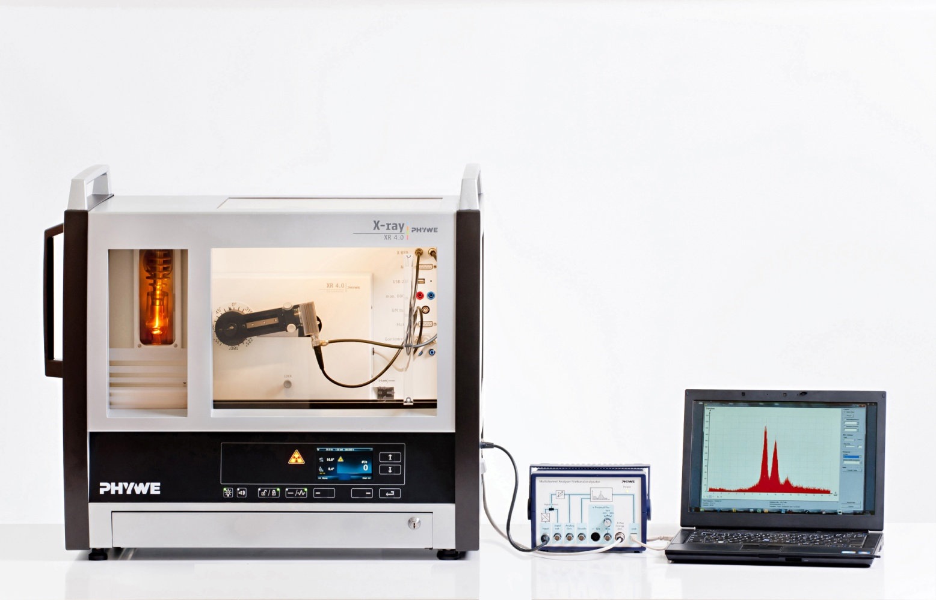

Abb. 1: P2544201

Dieser Versuch ist in dem Erweiterungsset „XRM 4.0 X-ray Materialanalyse“ enthalten.

Aufgaben

1. Führen Sie mit Hilfe der charakteristischen Fluoreszenzstrahlung der Kalibrierungsprobe eine Kalibrierung des Halbleiterenergiedetektors durch.
2. Bestrahlen Sie mit monoenergetischer Röntgenstrahlung, die durch Bragg-Reflexion an einem LiF-Einkristall erzeugt wird, den Röntgenenergiedetektor. Messen Sie das resultierende Fluoreszenzspektrum.
3. Bestimmen Sie die Energie der Linien des Spektrums.
4. Orden Sie durch Vergleich mit Tabellenwerten die Linien den entsprechenden Elementen zu.
5. Messen Sie die Fluoreszenzspektren reiner Metallproben zum Vergleich und werten Sie sie aus.

Versuchsaufbau

* Adapterring auf den Eintrittstubus des Energiedetektors schrauben.

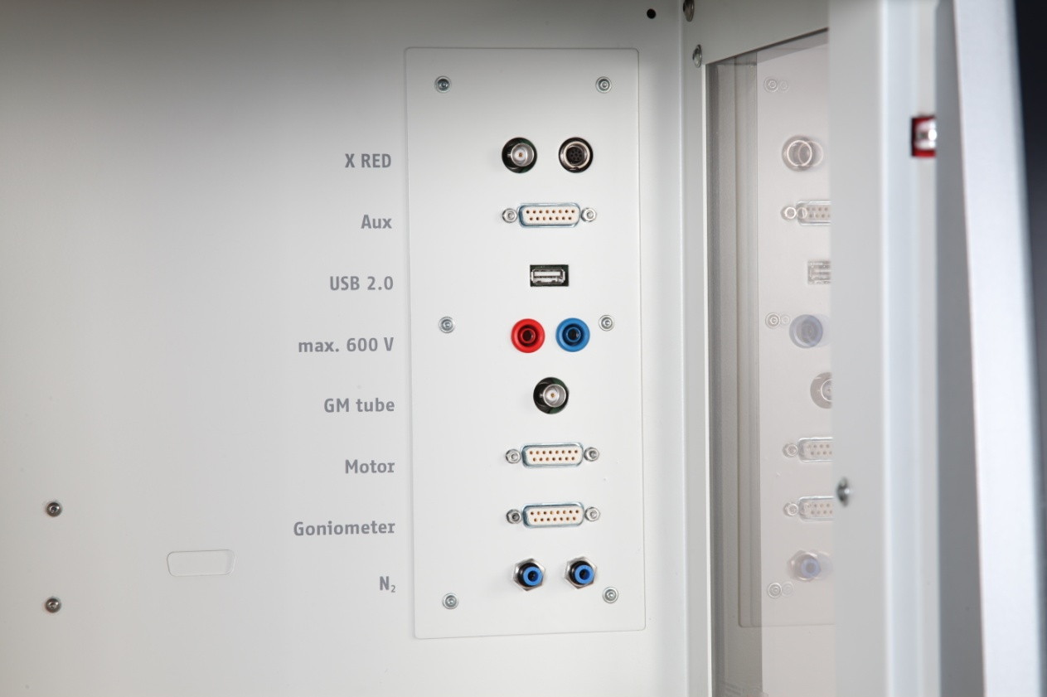

Abb. 2: Anschlüsse im Experimentierraum

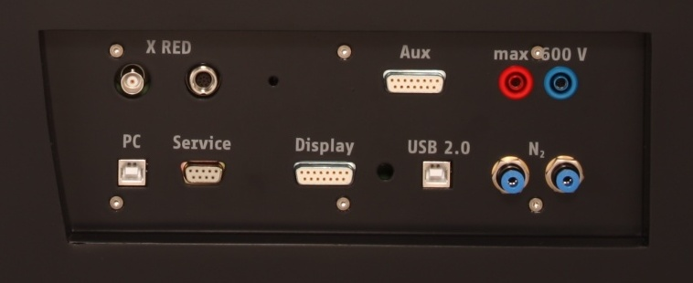

Abb. 3: Anschluss des VKA

* Signal- und Versorgungskabel mit den Winkelsteckern an die entsprechenden Buchsen des Detektors anschließen.

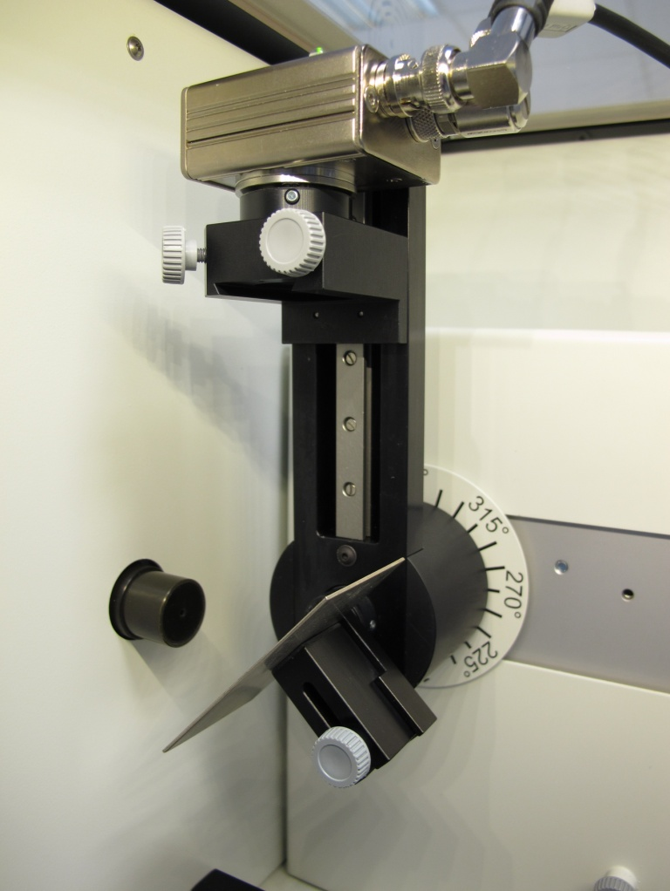

Universalkristallhalter mit Metallprobe

Linke Endposition Goniometer

Röntgenenergiedetektor

Abb. 4: Versuchsaufbau am Goniometer

* Signal- und Versorgungskabel an die entsprechenden Anschlüsse im Experimentierraum anschließen. In Abb. 2 ist der Anschluss für das Signalkabel rot gekennzeichnet, der für das Versorgungskabel grün. Entsprechend außen die X-RED Anschlüsse des Röntgengeräts (Siehe Abb. 3) mit dem Vielkanalanalysators (VKA) verbinden. Verbinden Sie das Signalkabel mit der Buchse „Input“ und das Versorgungskabel mit der Buchse „X-Ray Energy Det.“ des VKA verbinden.
* Energiedetektor in der Halterung des Schwenkarmes des Goniometers befestigen (Abb. 4). Beide Kabel sind mit ausreichender Länge so zu führen, dass eine ungehemmte Drehung des Goniometers über den gesamten Schwenkbereich gewährleistet ist.
* Verbindung zwischen VKA und Rechner mit Hilfe des USB-Kabels herstellen.

Durchführung

*Kalibrierung des VKA*

* (wenn nicht auf eine bereits vorliegende Kalibrierung zurückgegriffen werden kann).
* Goniometerblock und Detektor werden jeweils in ihre rechten Endpositionen gebracht,
* Blendentubus mit 1-mm-Lochdurchmesser in den Austrittstubus der Röntgenröhre einsetzen,
* bei eingeschaltetem Röntgengerät den Detektor in die 0°-Stellung bringen. Zur Reduzierung der Gesamtrate den Detektor anschließend um einige 0,1° aus der Nulllage drehen.
* Betriebsdaten der Wolframröntgenröhre: Anodenspannung UA = 25 kV und Anodenstrom I A = 0,02 mA wählen und die Röntgenstrahlung aktivieren.
* Im MEASURE-Programm unter „Messgerät“ VKA-auswählen. Dann „Einstellungen und Kalibrieren“ wählen. Nach Anklicken der Schaltfläche „Kalibrieren“ kann nun ein Spektrum gemessen werden. Die Zählrate sollte dabei < 300 Imp./s betragen (evtl Zählrohr weiter aus dem Strahl bewegen). Einstellungen zur Energiekalibrierung: – 2-Punkt Kalibrierung, – Einheit = keV, Verstärkungsfaktor = 4, – der Offset ist so zu wählen, dass niederenergetische Rauschsignale unterdrückt werden (in der Regel genügt ein Offset von einigen %) – siehe Abb. 5.
* Messdauer 5 Minuten, dazu Timer des Röntgengerätes benutzen,

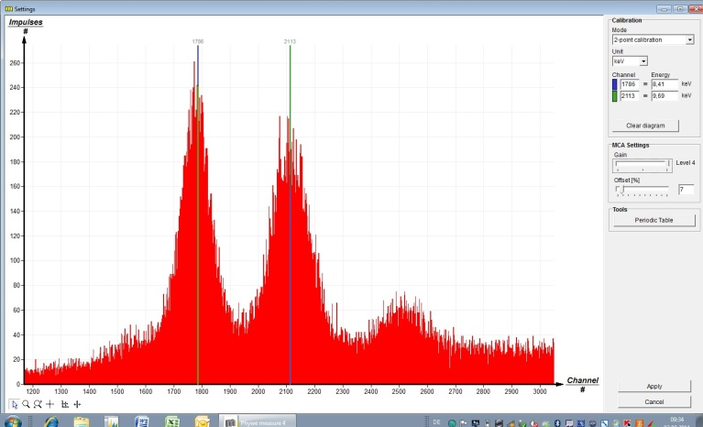

Abb. 5: Kalibrierung des VKA

* Die zwei farbigen Kalibrierlinien werden jeweils mit den Linienmitten der beiden intensivsten charakteristischen Röntgenlinien zur Deckung gebracht. Die zugehörigen Energiewerte (Zuordnung der Linien: siehe z. B. P2544701) E(L3M5/L3M4) = 8,41 keV und *E*(L2N4) = 9,69 keV werden farbenrichtig in die zugehörigen Felder eingetragen. (Da die L3M5/L3M4-Linien nicht zu trennen sind, wird ein Mittelwert der beiden Energien genommen)
* Die Kalibrierung bezeichnen und speichern.

*A : Spektrenaufnahme mit LiF-Einkristall*

* Blendentubus mit 2-mm-Lochdurchmesser verwenden
* LiF-Einkristall einsetzen und auf 5,4° stellen (Detektor steht bei 10,8°)
* Betriebsdaten der Molybdänröntgenröhre: Anodenspannung Ua = 35 kV und Anodenstrom jeweils so einstellen, dass die Zählraten wieder ≤ 200 Imp./s betragen.
* Im MEASURE-Programm unter „Messgerät“ VKA-auswählen. Dann „Spektrenaufnahme“ wählen, x-Datensatz = keV und Intervallbreite = 1 Kanal einstellen, Offset wie zuvor, Verstärkungsstufe = 2 wählen.
* Messdauer ≥ 15 Minuten, dazu Timer des Röntgengerätes benutzen,
* Messung gekennzeichnet speichern.

*B: Spektrenaufnahme mit Metallproben (Änderungen gegenüber A)*

* Universalhalter mit Metallprobe einsetzen und im Koppelmodus auf 45° drehen (Detektor steht bei 90°)
* Anodenstrom jeweils so einstellen, dass die Zählraten wieder ≤ 200 Imp./s betragen.
* Messdauer ≤ 10Minuten

*C: Auswertung der Messkurven*

* Zur Bestimmung der Linienlage geht man von der Balkenzur Kurvendarstellung über. Dazu „Darstellungsoptionen“, anschließend „Interpolation und Geraden“ anklicken. Eventuell Messkurven leicht „ glätten “

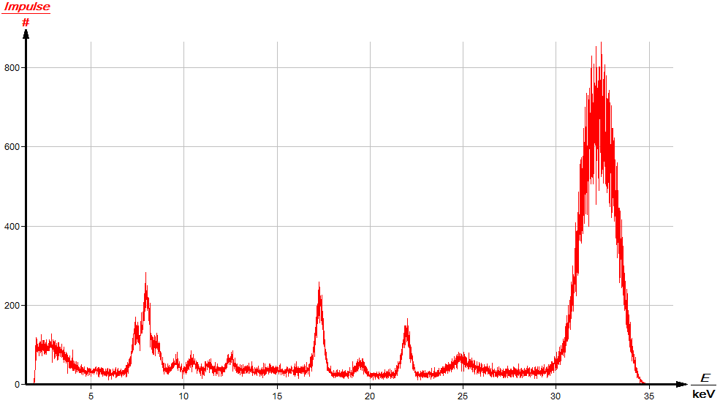

**1 2 3 4 5 6 7 8 9 10 11 12 13 14**

↓↓ ↓ ↓↓↓ ↓ ↓ ↓ ↓ ↓ ↓ ↓ ↓

Abb. 6: Eigenfluoreszenzspektrum der Detektorkomponenten (Energie der Primärstrahlung E0 = 32,5 keV)

* Dehnung des betreffenden Linienbereichs mit Hilfe der „Zoomfunktion “
* Linienschwerpunkte mit „Vermessen “ bestimmen.

Theorie und Auswertung

Bei der qualitativen Analyse von Fluoreszenzspektren bestimmt man aus der Peaklage der Linien die zugehörige Energie und vergleicht diese mit entsprechenden Tabellenwerten (z.B. „Handbook of Chemistry and Physics“, CRC-Press, USA). Auf diese Weise erhält man die Information über die Zusammensetzung der Probe. Allerdings erschweren Untergrundrauschen, Peaküberlagerungen, Artefakte (s. Anhang) und die Eigenfluoreszenzstrahlung des Energiedetektors oft eine eindeutige Aussage.

Während die ersten drei genannten Probleme mit softwareunterstützten Auswerteprogrammen korrigiert werden können, kann die Hintergrundstrahlung nur durch Vorversuche identifiziert werden. Hat nämlich die von der Probe kommende Fluoreszenzstrahlung hinreichend hohe Energie, so kann diese Strahlung an den Komponenten des Detektors für zusätzliche Fluoreszenzstrahlung sorgen.

Die Abb. 6 zeigt das Spektrum der Eigenfluoreszenzstrahlung des Detektors, das mit monoenergetischer Röntgenstrahlung der Energie von ca. 32 keV durch Bragg-Reflexion an einem LiF-Einkristall (Glanzwinkel ϑ = 5,4°) erzeugt wurde.

Mit Hilfe der Bragg-Gleichung berechnet sich die Wellenlänge λ der auf den Detektor treffenden Strahlung zu:

 (1)

(d (LiF) = 201.4 pm)

Bei der Zuordnung von Fluoreszenzlinien muss Folgendes in Betracht gezogen werden:

* Die dem primären Ionisierungsprozess nachfolgenden Relaxationen können nur stattfinden, wenn sie den quantenmechanischen Auswahlregeln Δj = 0, ±1 und Δl = ±1 genügen (j = Gesamtdrehimpuls, l = Bahndrehimpuls).
* Weiterhin muss die Energie des primären Fotons hinreichend groß sein, um beim in Frage kommenden Übergang das Atom ionisieren zu können.
* Zu jeder intensitätsreichen Kα-Linie muss eine intensitätsschwächere Kβ-Linie auftreten.
* Außerdem ist zu berücksichtigen, dass mit zunehmender Hauptquantenzahl (K-, L-, ...) die Fluoreszenzausbeute immer geringer wird.

Tabelle : Zuordnung der in Abb. 6 gekennzeichneten Linien

|  |  |  |  |  |
| --- | --- | --- | --- | --- |
| A | B | C | D | E |
| Linien-Nr. | E / keV | Element | Bezeichnung / Übergang | ELit / keV |
| 1 | 2,46 | Mo | s.u. | 2,54 |
| 2 | 3,13 | Ag | Lβ1 /L2M4 | 3,15 |
| 3 | 5,40 | Cr | Kα /KL2,3 | 5,41 |
| 4 | 7,46 | Ni | Kα /KL2,3 | 7,47 |
| 5 | 8,01 | Cu | Kα /KL3 | 8,04 |
| 6 | 8,58 | Au und, od. Zn | Ll /L3M1 und, od. Kα /KL3 | 8,49 / 8,61 |
| 7 | 9,60 | Au | Lα /L3M4 | 9,63 |
| 8 | 10,50 | As ? |  | 10,51 |
| 9 | 11,42 | Au | s.u. | 11,44 |
| 10 | 12,57 | Se ? |  |  |
| 11 | 17,36 | Mo | Kα /KL2,3 | 17,42 |
| 12 | 19,56 | Mo | Kβ /KM2,3 | 19,61 |
| 13 | 22,02 | Ag | Kα /KL2,3 | 22,16 |
| 14 | 24,88 | Ag | Kβ /KM2,3 | 24,94 |
| 15 | 32,5 | E0 |  |  |

Zuordnung der Linien:

* Linie 1: nicht aufgelöst 4 Molybdän-Linien Lβ2,3,4,6 (L1M2,3 und L3N1,4,5) der Mo-Primärstrahlung
* Linien 11/12: comptongestreute, charakteristische Mo-Primärstrahlung.
* Linien 3, 4 und eventuell 6 (Zink): Detektorgehäusematerial
* Linien 6, 7 und 9: Halbleiterkontaktierung, in Linie 9 sind mehrere, hier nicht trennbare Lβ- Übergänge enthalten.
* Linien 2, 5, 13 und 14: Montagematerialien im Gehäuseinneren
* Linien 8 und 10: keine eindeutige Zuordnung

Die Spektren der Abb. (7-9) zeigen zum Vergleich die Fluoreszenzspektren von reinen Molybdän-, Zirkon- und Zinkproben. Es zeigt sich, dass neben den charakteristischen Fluoreszenzlinien der entsprechenden Primärstrahlungen, die in Abb. 6 zu beobachtenden Linien z. T., allerdings mit reduzierter Intensität (Abnahme der Fluoreszenzausbeute bei geringeren Primärenergien), wieder zu beobachten sind. Aufgrund der zu geringen Energie der primären Fluoreszenzstrahlung der Zinkprobe (Abb. 9) wird im Detektor keine Eigenfluoreszenz erzeugt.

Abb. 10 zeigt zur Verdeutlichung die Fluoreszenzspektren mit gleichem Intensitätsmaßstab bis zu einer Energie von15 keV.

Anhang

Artefakte, die die Analyse von Fluoreszenzspektren beeinflussen können:

* Escape Peaks: Diese entstehen, wenn die von der Probe stammende Fluoreszenzstrahlung der Energie E - bevor es zu einer Erzeugung von Elektron-Loch-Paaren kommt – im Siliziumkristall des Detektors die Siliziumatome in der K-Schale (EK = 1,8 keV) ionisieren. Die um diesen Betrag geminderte Fluoreszenzstrahlung täuscht dann im Spektrum eine Linie der Energie (E-1,8) keV vor.
* Silizium-Fluoreszenzpeak (nur bei Detektoren mit sehr niederenergetischen Empfindlichkeitsgrenzen): Wenn die von der Probe stammenden Strahlung im Si-Kristall Kα-Strahlung erzeugt, die dann anschließend vom Detektor registriert wird.

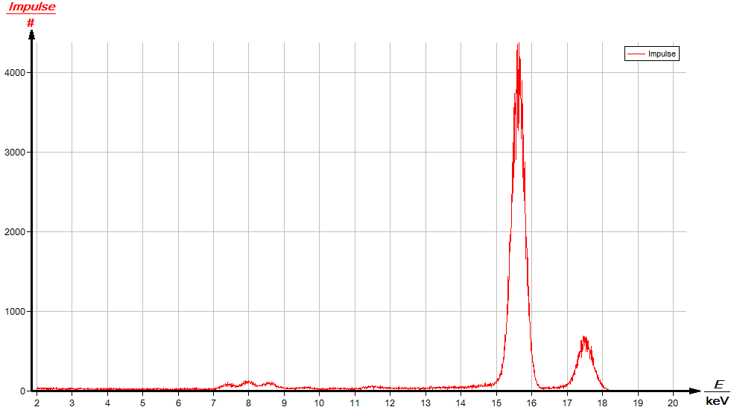

Abb. 7: Fluoreszenzspektrum einer reinen Molybdänprobe

* Summenpeaks (nur bei hohen Zählraten): Wenn zwei Röntgenquanten gleicher Energie E kurz hintereinander den Detektor treffen und vom nachgeschalteten VKA nicht getrennt registriert werden können erzeugen diese ein Signal der Energie 2 E.

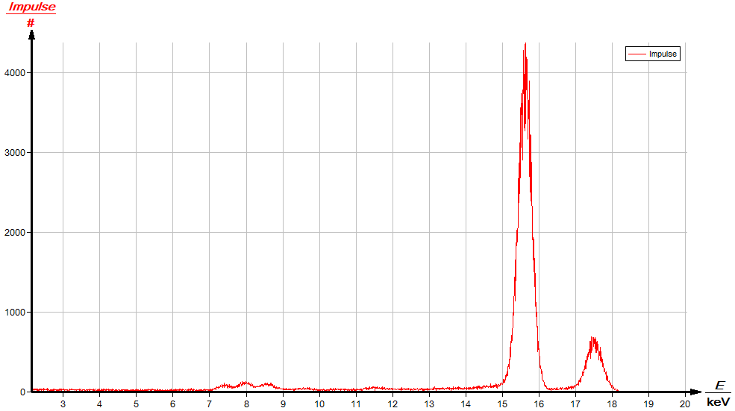

Abb. 8: Fluoreszenzspektrum einer reinen Zirkonprobe

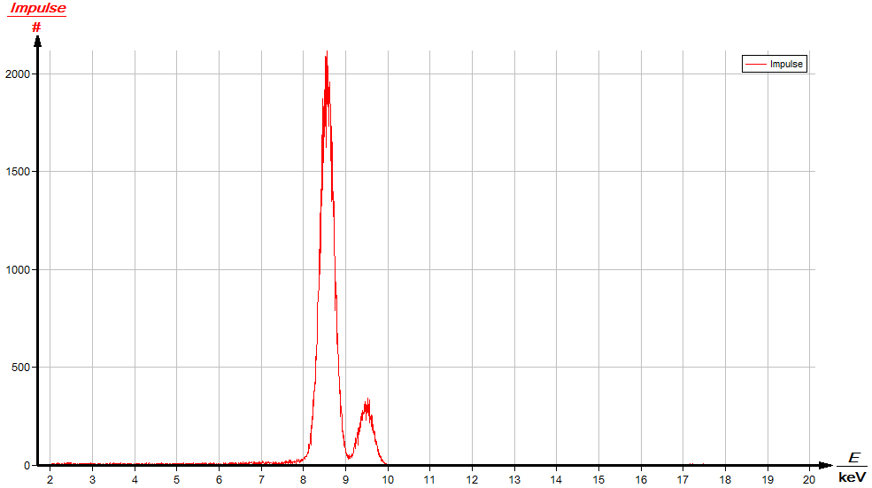

Abb. 9: Fluoreszenzspektrum einer reinen Zinkprobe

* Peakverschiebung zur niederenergetischen Seite (nur bei hohen Zählraten): Wenn zwei Röntgenquanten gleicher Energie kurz hintereinander den Detektor treffen und der Spannungsimpuls des zweiten Quants vom nachgeschalteten VKA nicht auf die erforderliche Höhe verstärkt werden kann.

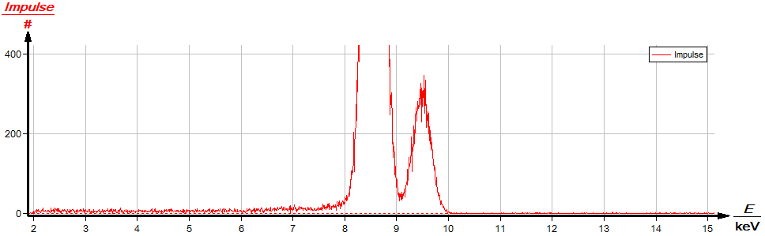

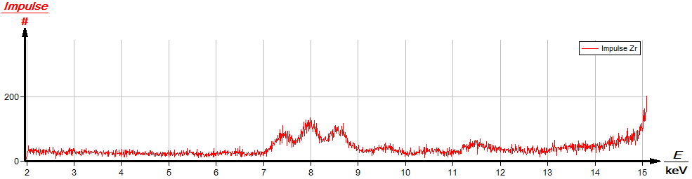

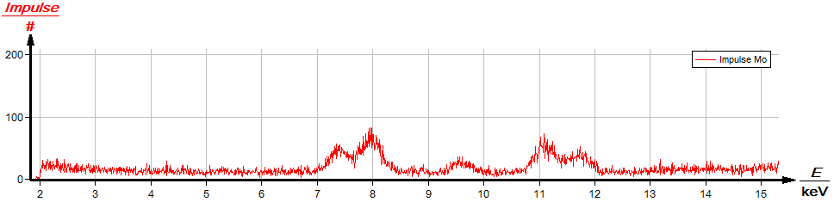

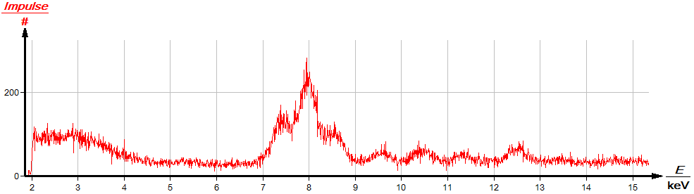

Abb. 10: Ausschnitt der Fluoreszenzspektren mit überlagerten Glättungskurven

a: Primärstrahlung E0 = 32,5 keV, b: Mo-Probe, c: Zr-Probe, d: Zn-Probe